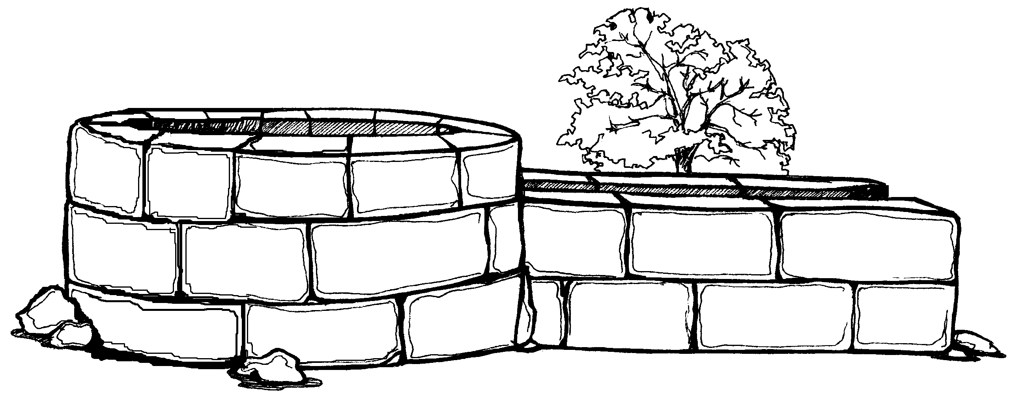
Приложение
№
4
1. 20. 9 -12
132

